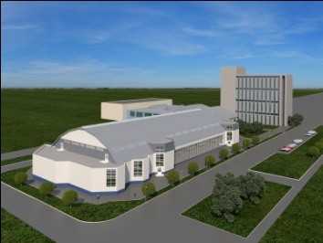
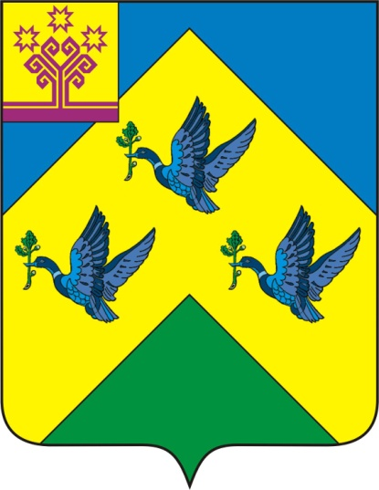

Место проведения – Манеж АУ «СШОР №3» (Спорткомплекс)
Программа соревнований.
14.00 учащиеся школ города: юноши (6-7 кл.) - 4х200 м;
учащиеся школ города: девушки (6-7 кл.) - 4х200 м;
учащиеся школ города: юноши (8-9 кл.) - 4х200 м;
учащиеся школ города: девушки (8-9 кл.) - 4х200 м;
учащиеся школ города: юноши (10-11 кл.) и студенты - 4х200 м;
учащиеся школ города: девушки (10-11 кл.) и студенты - 4х200 м;
15.00 работники ДОУ: 4 женщины - 4х200 м;
15.30 воспитанники ДОУ: 5 мальчиков + 5 девочек 10 х 30м
16:00 Торжественное открытие и награждение
16:10 VIP – старт (Общее фотографирование)
16:15 Команды КФК предприятий и организаций города):
- смешанные команды - 2муж.+2 жен; 4х200 м;
- женские команды - 4х200 м;
- мужские команды - 4х200 м;
17.00 команды спортивных клубов: мужчины - 4 х 200 м;
женщины - 4 х 200 м;
17.15 команды ветеранов-1: 2 муж. (40 лет и ст.) + 2 жен. (35 лет и ст.) - 4х200 м;
команды ветеранов-2: 2 муж. (50 лет и ст.) + 2 жен. (45 лет и ст.) - 4х200 м;
17.30 семейные команды: папа 2 00 м. + мама 170 м. + ребенок (до 6 лет) 30 м;
семейные команды: папа 200 м. + мама 150 м. + ребенок (от 7 до 9 лет) 50 м;
семейные команды: папа 200 м. + мама 100 м. + ребенок (от 10 до 12 лет) 100 м;

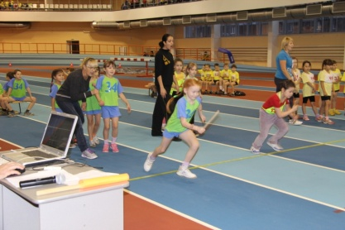 |  | 